**Guide Utilisateur Hypercool Reader**

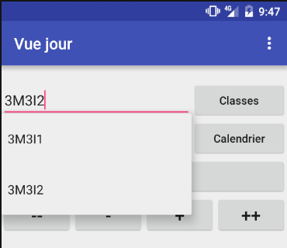**Vue Jour**

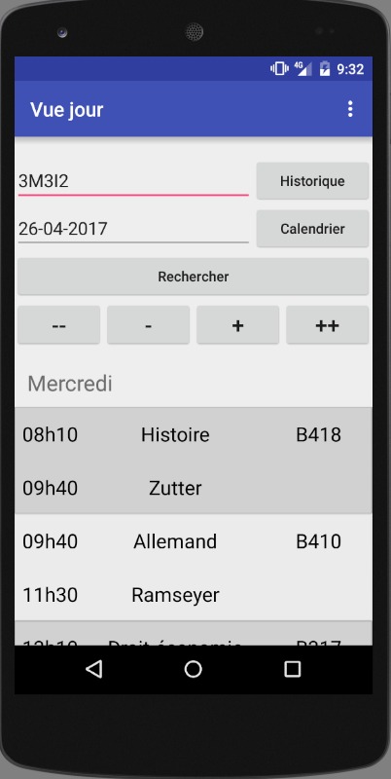Champ classe :   
Tapez le nom de la classe  
que vous voulez rechercher.   
Une liste déroulante vous aidera   
à choisir parmi la liste de classes  
disponibles.

Historique :  
Lors de l’appui sur ce bouton, une liste  
déroulante va apparaitre avec la liste des  
classes déjà recherchées. Appuyer de nouveau   
sur ce bouton (Dorénavant « Classes ») pour afficher  
de nouveau la liste de toutes les classes disponibles.

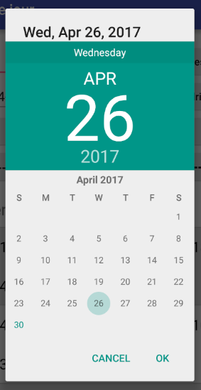Champ date :  
Tapez la date que vous voulez  
pour afficher l’horaire. Un appui sur le  
bouton calendrier vous permet d’afficher  
une interface pour choisir une date.

Bouton Rechercher :   
Une fois la classe et le date entrée,   
appuyez sur ce bouton pour afficher  
l’horaire.  
  
Boutons Avancer/Reculer date :   
Les boutons « -- «  et « -«  permettent   
de reculer la date d’une semaine ou d’un jour.  
Les boutons « ++ » et « + » font avancer la date.

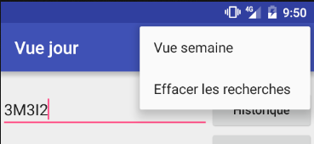Menu :  
Appuyer sur le bouton menu, en haut   
à droite pour afficher les deux options.  
La première vous permet de changer de  
mode d’affichage et la deuxième de vider  
l’historique des recherches.

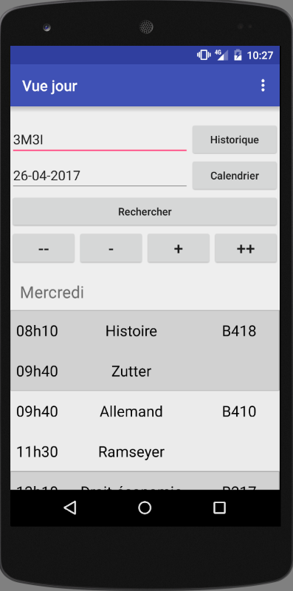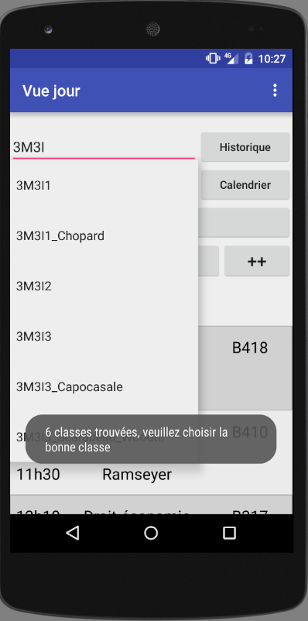Balayer l’écran :   
Pour avancer ou reculer l’horaire  
d’un jour, vous pouvez également balayer  
l’écran de gauche à droite et inversement.

Choix plusieurs classes : Rechercher ->  
Lorsque vous entrez le nom de certaines   
classes (par exemple 3m3i), il se peut que plusieurs choix s’offrent   
à vous. Dans ce cas-là, choisissez la classe désirée  
parmi la liste puis appuyer sur Rechercher.

**Vue Semaine**Pour la vue semaine, la majorité des boutons font exactement pareil que dans la vue Jour. La seule différence, est que il n’y a plus de bouton  
pour avancer/reculer de jour, et le balayage de l’écran augmente/diminue la date d’une semaine.

